12 правил безопасности дома

Если Вы находитесь на этапе планирования беременности или уже ждете пополнения в своем семействе, тщательно готовясь к этому событию, необходимо продумать заранее все до мелочей. При этом огромное внимание следует уделить безопасности Вашего дома. Ведь от этого напрямую зависит жизнь и здоровье Вашего будущего ребенка.
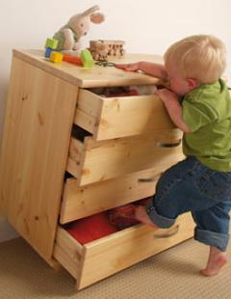Самый быстрый способ оценить безопасность Вашего дома – это пригласить к себе знакомых, у которых уже есть ребенок, и отпустить его в увлекательное путешествие по дому. Малыш буквально за час обнаружит все потенциально опасные места. Если же для Вашей психики это чересчур, можно поступить проще – не наблюдать с валидолом в руках за ползающим по дому карапузом, а просто следовать нескольким правилам безопасности.

1. Никогда не бросайте потенциально опасные для жизни и здоровья ребенка предметы в открытое мусорное ведро или контейнер. Это могут быть лекарства, стекло, острые предметы. Ведь, как только карапуз начнет ползать или ходить, все предметы, до коих он сможет дотянуться, обязательно окажутся у него во рту.

2. Все ядовитые вещества следует хранить на высоких полках или в закрытых шкафах так, чтобы малыш не смог бы до них дотянуться. Лучше всего отнести их в гараж или убрать в кладовую.

3. Все лекарственные средства необходимо хранить в недосягаемом для ребенка месте.

4. От скатертей, которые может стянуть со стола начинающий ползать или ходить ребенок, следует отказаться. Иначе, все предметы, находящиеся на столе, обрушатся на голову малыша.

5. Ножницы, ножи, вилки и все острые предметы следует держать в запертых ящиках или навесных шкафах.

6. Следует уберечь ребенка от спичек, зажигалок и сигарет.
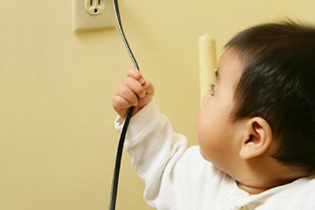
7. Особое внимание уделите выбору игрушек для своего малыша. Все они должны соответствовать возрасту ребенка, стандартам качества, одобрены Министерством Здравоохранения и не содержать мелких деталей. Ребенок может их проглотить, засунуть в уши, рот, нос. Чем младше ребенок, тем меньше у него сил, чтобы прокашляться и вытолкнуть попавший в горло предмет. В результате этого может появиться угроза неожиданного удушья.

8. Лестницы в доме обязательно должны иметь перила и защитные перегородки снизу и наверху. Перегородки должны соответствовать необходимым стандартам по высоте и частоте вертикальных стоек. Когда Ваш малыш научится уверенно пользоваться лестницей, можно будет убрать эти защитные перегородки.

9. На все стеклянные панели дверей и окон следует нанести яркие наклейки или рисунки. Это убережет Вашего малыша от удара и травм, ведь часто ребенок так бывает увлечен игрой, что не замечает разницы между стеклом и свободным пространством.

10. Отыщите в доме все острые углы и приобретите для них мягкую защиту.

11. Все розетки закройте специальными заглушками.

12. Никогда не держите в руках посуду с горячим, если поблизости находится ребенок. Горячий чай лучше пить за столом. Во время приготовления пищи ребенка лучше поместить в манеж или стульчик.

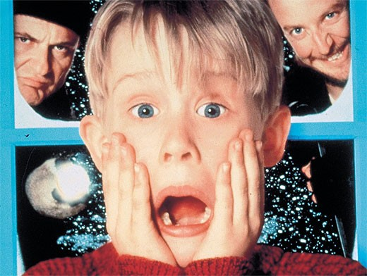

Несомненно, рождение ребенка приносит обоим родителям массу положительных эмоций. Но, с другой стороны, от них теперь потребуется больше ответственности, ведь маленький ребенок отнимает массу усилий и времени. Если же учесть перечисленные выше правила, то можно чувствовать себя более уверенными в заботе о безопасности и здоровье своего ребенка.

